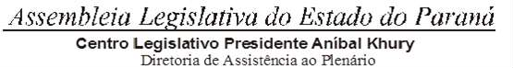



1ª SESSÃO LEGISLATIVA DA 20ª LEGISLATURA DE 02 DE FEVEREIRO A 22 DE DEZEMBRO DE 2023

6ª SESSÃO EXTRAORDINÁRIA (I)

# ORDEM DO DIA

**PARA O DIA 14 DE JUNHO DE 2023 QUARTA-FEIRA**

**ITEM 01**

REDAÇÃO FINAL DO PROJETO DE LEI Nº 375/23. AUTORIA DO PODER EXECUTIVO – MENSAGEM Nº 72/23.

DISPÕE SOBRE AS COOPERATIVAS-ESCOLA E DA OUTRAS PROVIDÊNCIAS.